201741161 윤석현

역할: 프론트 페이지와 백 엔드 서버 개발

현재까지 구현 사항

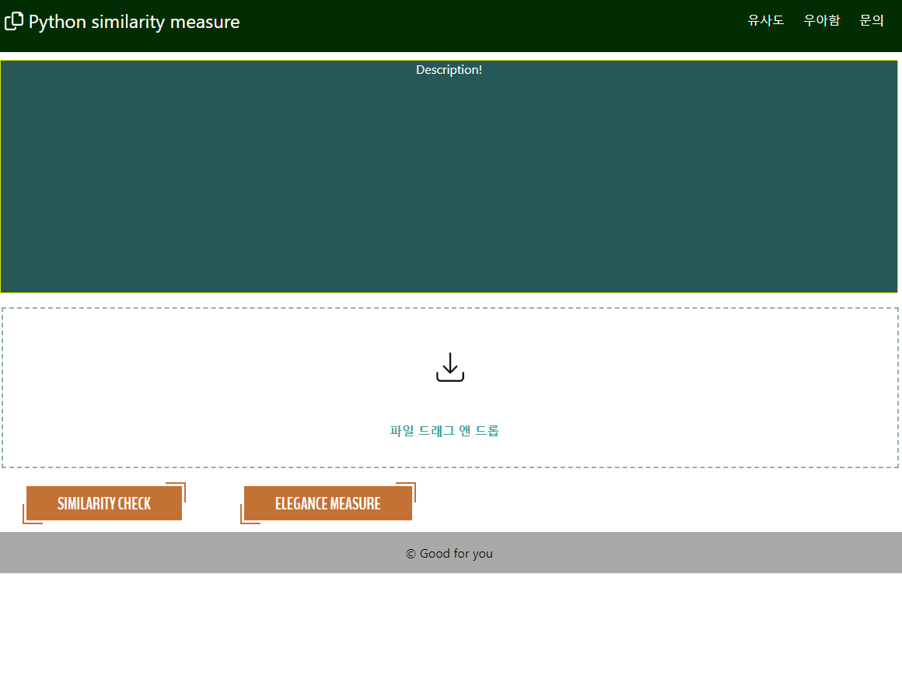

그림

사용한 언어는 Javascript(JS)이고 프론트 페이지에는 기본적인 HTML/CSS에 더하여 react-library와

기타 node package manager(npm)에서 제공하는 여러가지 라이브러리를 사용하였다.

그리고 백 엔드 서버는 Nodejs를 사용하여 제작하였다. 착수시점에서는 python의 fastapi를 사용할 예정이었지만 npm에서 다양한 라이브러리를 제공해주고 JS로 클라이언트와 서버까지 모두 제작가능 하다는 장점이 있기 때문에 Nodejs를 사용하게 되었다.

그림 1은 localhost:3000에서 보게 되는 첫 페이지이고 네비게이션바, 설명, 파일첨부와 유사도와 우아함을 측정하는 버튼, footer로 구성되어 있다.

1. 네비게이션 바이다. Python similarity measure은 홈 버튼 우측에 유사도와 우아함은 파일을 첨부하고 버튼을 누르면 측정이 가능한 유사도와 우아한 정보를 보여주는 페이지로 이동하는 링크이다. 문의는 필요에 따라 빼거나 필요한 내용이 추가될 수 있다.
2. 프로그램의 설명이 들어갈 부분이다. 프로젝트가 완성된 후에 기술할 예정이다.
3. 파일 첨부와 제출하는 부분이다. 우아함과 유사도 측정을 위해서는 코드를 제출을 필요로 한다. 드래그 앤 드롭 방식과 디렉토리/탐색기를 이용한 첨부를 모두 지원한다. 다중 첨부가 가능하다. 버튼은 하나로 통일하는 방안을 검토 중이다.
4. Footer 태그는 내용을 수정하여 하단에 고정되게 만들 예정이다.

추후 구현 사항

데이터베이스는 논의를 거쳐서 MySQL 또는 sqlite3를 사용할 예정이다.

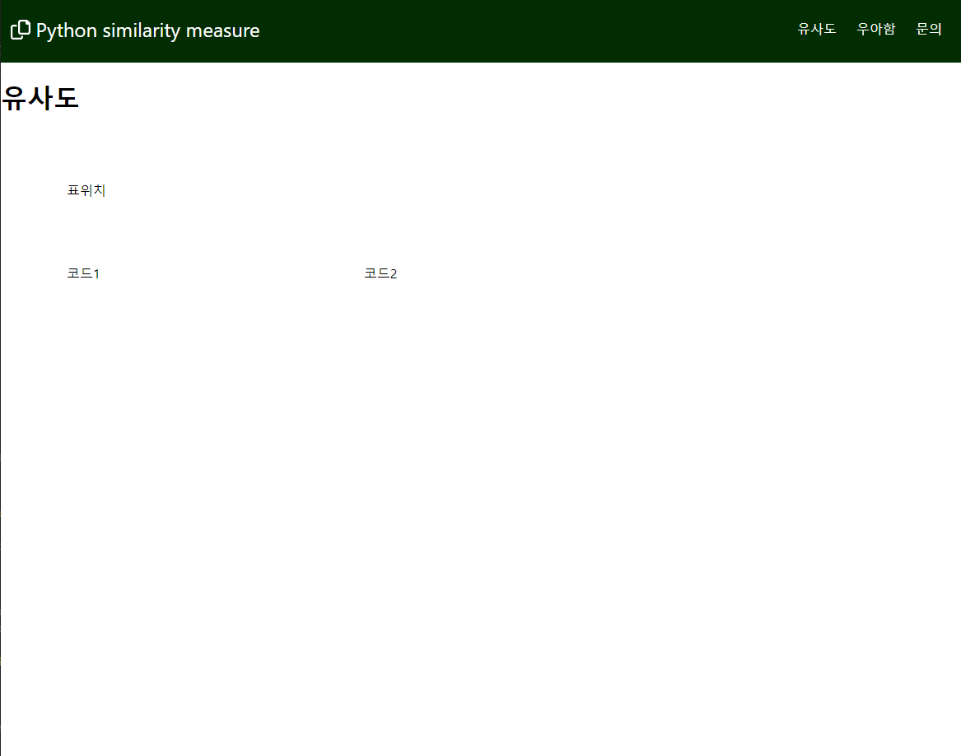

유사도 페이지 구상도

유사도 페이지는 3분할하여 구성할 계획이다.

1. 상단에는 표가 들어간다. 세로축에는 코드 작성자 가로 측에서 유사도와 유사한 사람들이 내림차순으로 표시된다. react-table 라이브러리를 사용할 예정이다.
2. 좌측 하단데는 선택한 사람의 코드가 표시되고 유사한 코드 블록을 클릭하면 우측 비교대상 코드의 유사한 위치로 자동 스크롤 된다.
3. 우측 하단은 비교 대상 코드를 보여주는 부분으로 기능은 2번과 같고 추가로 유사한 사람들을 선택할 수 있는 목록이 추가로 표시된다.

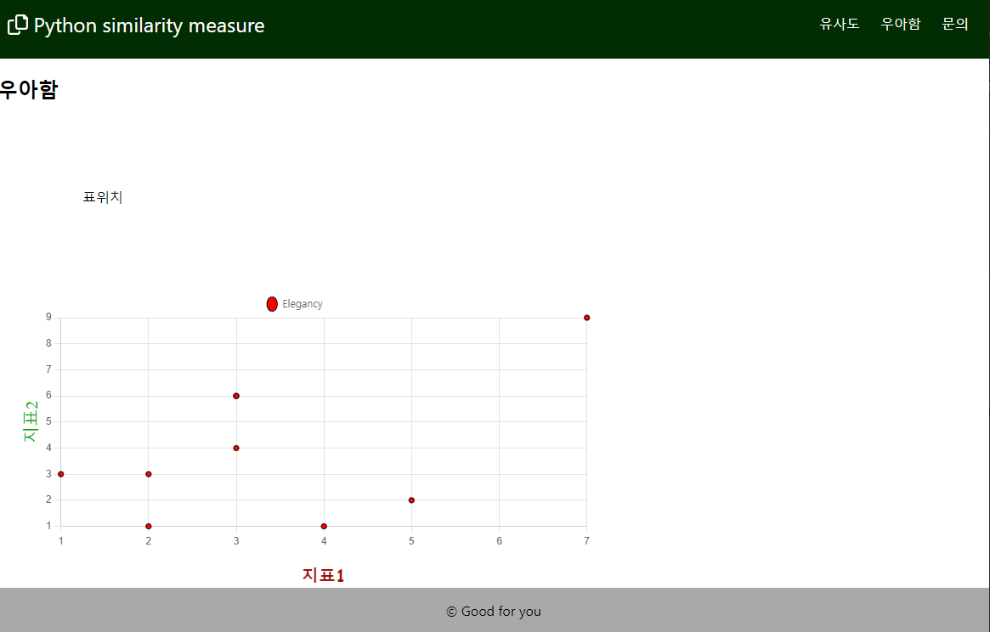

우아함 페이지 구상도

1. 유사함과 마찬가지로 상단에는 표가 들어간다. 세로축에 코드 작성자가 표시되고 가로축으로 지표별로 수치로 나타낸 우아함을 표시할 예정이다.
2. react-chartjs-2 라이브러리를 사용하여 x, y축에 2가지 우아함의 지표를 통해 코드제출자들의 우아함 정도가 표시된다.